Тема: «Решение задач на составление уравнений».
Тип урока: Обобщающий
Цель: Выработать навык решения задач на составление уравнений. Развить умения применять знания в жизненных ситуациях.
Ход урока.
- Организационный момент
Начать урок с мотивации и постановки цели урока с помощью наводящих вопросов: В каких случаях нам может понадобится навык умения решать уравнения? (При решении задач на составление уравнений) В каких ситуациях нам может понадобится умение решать задачи на составление уравнений? (Привести примеры из повседневной жизни). Как вы думаете, какое умение мы должны развить на сегодняшнем уроке? (Развить умение применять знания в жизненных ситуациях). Какой навык должны выработать? (Выработать навык решения задач на составление уравнений).
Сформулировать тему урока: Решение задач на составление уравнений.
- Актуализация знаний (Опрос фронтально)
А). Какие три этапа при решении задач на составление уравнения мы выделяем? (Составление математической модели, работа с математической моделью, ответ на вопрос задачи). Что значит составить математическую модель? (Выделить условие и вопрос, записать схематически, составить уравнение). Какие шаги нужно выполнить пи решении уравнений?
Б). Задания: продолжить текст и заполнить таблицу (устно)
- Продолжите текст, соответствующий таблице
Баллы | Было
Катя | х
Сережа | 7х
У Кати баллов было…(в 7 раз меньше, чем у Сережи).
У Сережи баллов было… (в 5 раз больше, чем у Кати).

- Заполните таблицу, соответствующую тексту
У Пети баллов было в 4 раза меньше, чем у Наташи.
Баллы | Было
Петя | х
Наташа | 4х
- Продолжите текст, соответствующий таблице
Баллы | Было
Старший брат | х
Младший брат | 6+х
У старшего брата было… (на 6 баллов меньше, чем у младшего).
У младшего брата было…( на 6 баллов больше, чем у старшего).

- Заполните таблицу, соответствующую тексту
У старшей сестры было на 9 баллов больше, чем у младшей.
Баллы | Было
Старшая сестра | 9+х
Младшая сестра | х

- Продолжите текст, соответствующий таблице
Баллы | Было
Старший брат | х
Младший брат | х-3
У старшего брата было… (на 3 балла больше, чем у младшего).
У младшего брата было… (на 3 балла меньше, чем у старшего).

- Заполните таблицу, соответствующую тексту
У Малыша конфет было в 7 раз больше, чем у Карлсона.
Конфеты | Было
Малыш | 7х
Карлсон | х

- Продолжите текст, соответствующий таблице
Конфеты | Было (шт.) | Стало (шт.)
Малыш | х | х+10
Карлсон | 4х | 4х-7
У Малыша конфет было… (в 4 раза меньше, чем у Карлсона).
Малыш принес ещё… (10 конфет). Карлсон съел… (7 конфет).

- Составить уравнение по условию: конфет у друзей стало поровну.
(х+10=4х-7)
- Решение задач
№625 (а, г) – учебник Никольского С.М. 6 класс
(Выделять 3 этапа решения задач) {у доски 2 ученика}
Олимпийская задача {1-й этап совместно с учителем, 2-й и 3-й этапы учащиеся решают самостоятельно в парах. Получившиеся результаты озвучить}.
Условие: Максим и его друзья купили талисманы олимпиады в Сочи 2014. За 3 одинаковых леопарда и 2 одинаковых зайки они заплатили 510 рублей. Известно что 1 леопард дороже 1 зайки на 20 рублей. Сколько Максим заплатил за 1 зайку?
Решение: I.
Стоимость | Один талисман, р | Несколько, р | Всего, р
Леопард | х+20 | 3(х+20) | 510
Зайка | х | 2х
II.3(х+20)+2х=510
3х+60+2х=510
3х+2х=510-60
5х=450
Х=450:5
Х=90
90 рублей стоит зайка
Ответ: 90 рублей заплатил Максим

- Самостоятельная работа
Карточки (Два варианта)
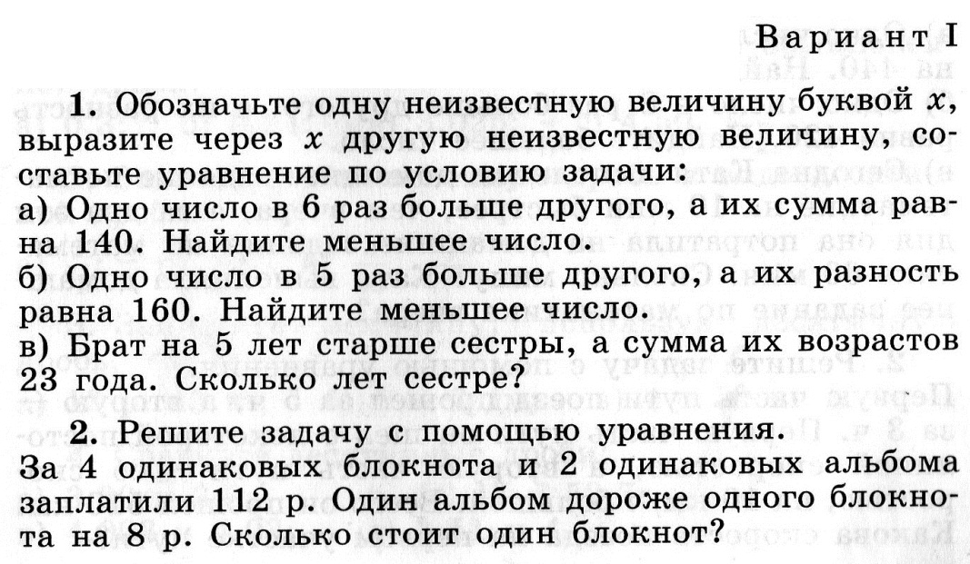
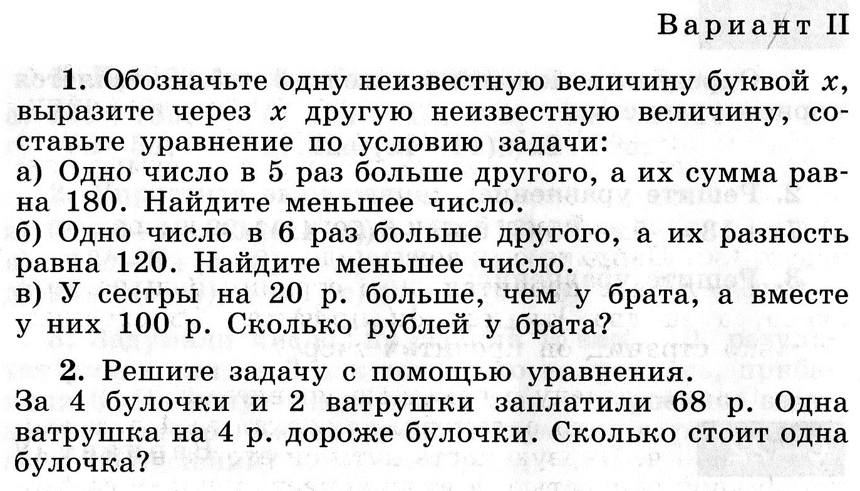
- Домашнее задание
Историческая справка: Пифагор Самосский (570 - 490 гг. до н. э.) — древнегреческий философ, математик и мистик, создатель религиозно-философской школы пифагорейцев.
№ 608 (3 ст.), 617 (б), 625 (б, в), 640.
- Рефлексия
Какое умение развили на сегодняшнем уроке? Какие навыки выработали?
А закончить наш урок хотелось бы словами эксперта по теории решения изобретательских задач Анатолия Анатольевича Гина: «Весь мир – открытая задача, решай и ждет тебя удача».

